**Sistema de Recomendación de Noticias Sobre Clientes Corporativos**

**Manual de Usuario**

El tablero que hace parte del sistema de Sistema de Recomendación de Noticias Sobre Clientes Corporativos, le ayuda a determinar las noticias relevantes para un sector particular de clientes. Esto le permite informarse para atender determinado sector y ser más efectivos en su labor. Los siguientes son los pasos que debe seguir:

1. Ingrese a la página <http://44.202.237.158:8502/>
2. En la parte superior del tablero encontrará clasificadas el porcentaje de noticias por sector que se tienen para generar las recomendaciones.

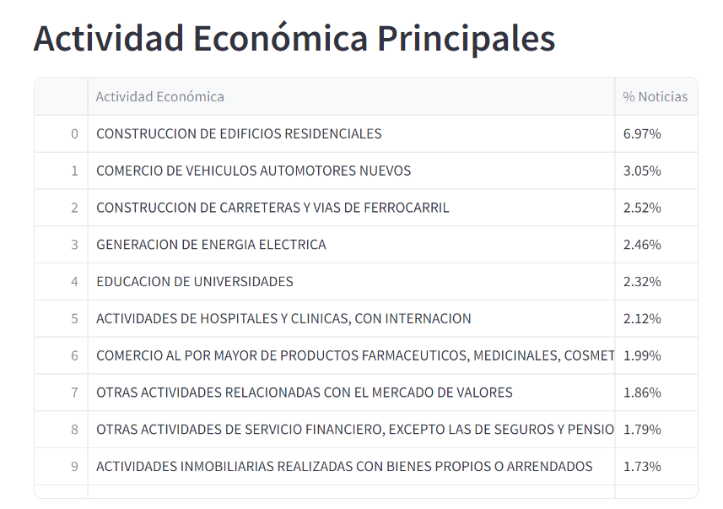

1. Seleccione una noticia vigente que se encuentre relacionada con el sector sobre el cual debe informarse. Haciendo click en la flecha como se indica a continuación:

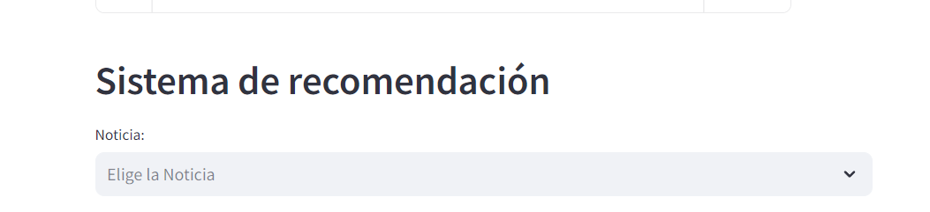

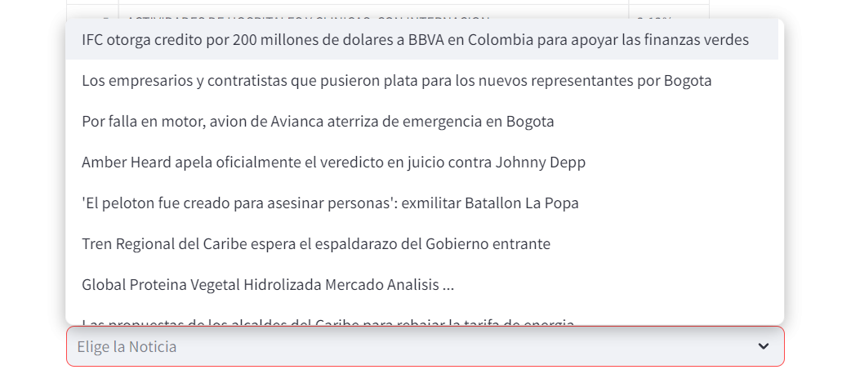

1. Seleccione el número de noticias que desea que le sean recomendadas.

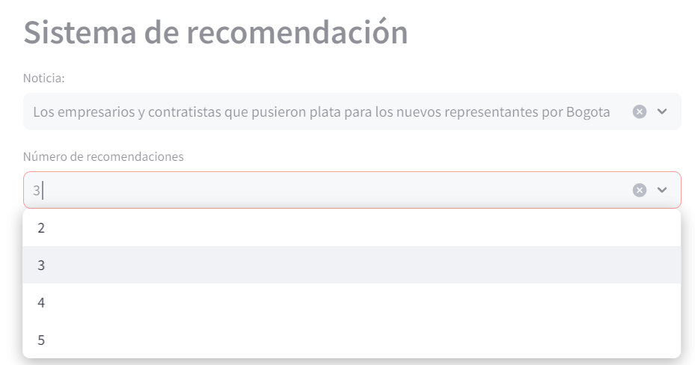

1. Al final del tablero encontrará las noticias recomendadas que se encuentran asociadas a su sector.

